访客门禁系统网络通讯助手帮助说明
- 功能说明：本助手需与智能访客登记管理系统门禁版配套使用，主要实现对进出闸机的刷卡记录进行实时监控和采集、刷卡出门注销权限、根据时间有效期限签离来访记录或注销卡片权限等等。本助手需在数据库服务器端24小时开机运行，否则来访数据统计汇总可能会出错，访客签离时间也可能不正确。
- 操作步骤如下：
- 登录界面：
点击“登录”进入通信助手操作界面
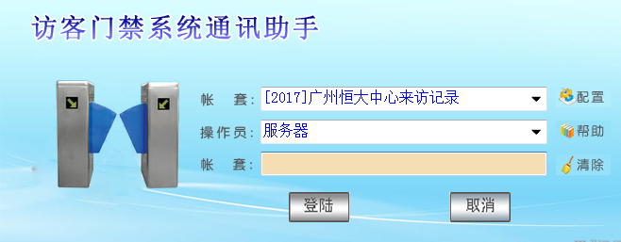
- 操作界面简述
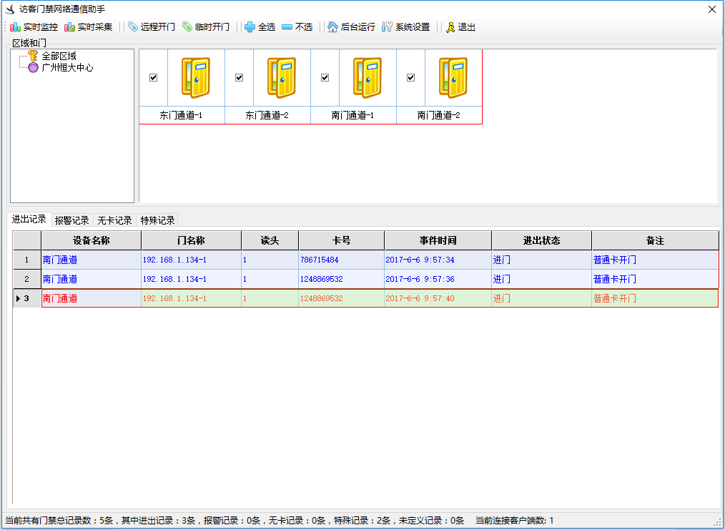

2.1功能菜单栏：
菜单栏含：实时监控、实时采集、远程开门、临时开门、全选、不选、后台运行、系统设置、退出功能

2.1.1实时监控、实时采集：
开启后可对选定门禁的进出刷卡记录进行远程监控并生成操作日志，【实时采集】在【实时监控】的基础上多了一个把实时监控到的进出刷卡记录写入SQL Server数据库的功能。

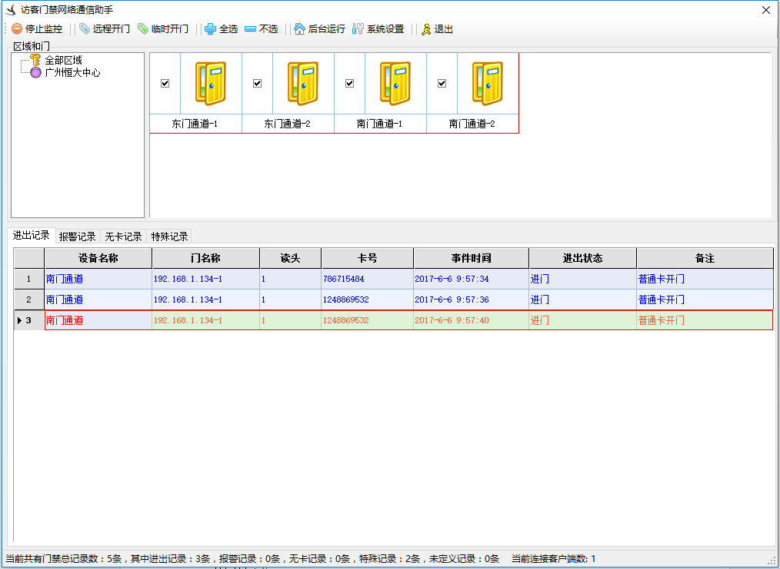

2.1.2远程开门:
选中所需开启的大门图标点击“远程开门”即可完成开门操作，并且在下方生成开门日志
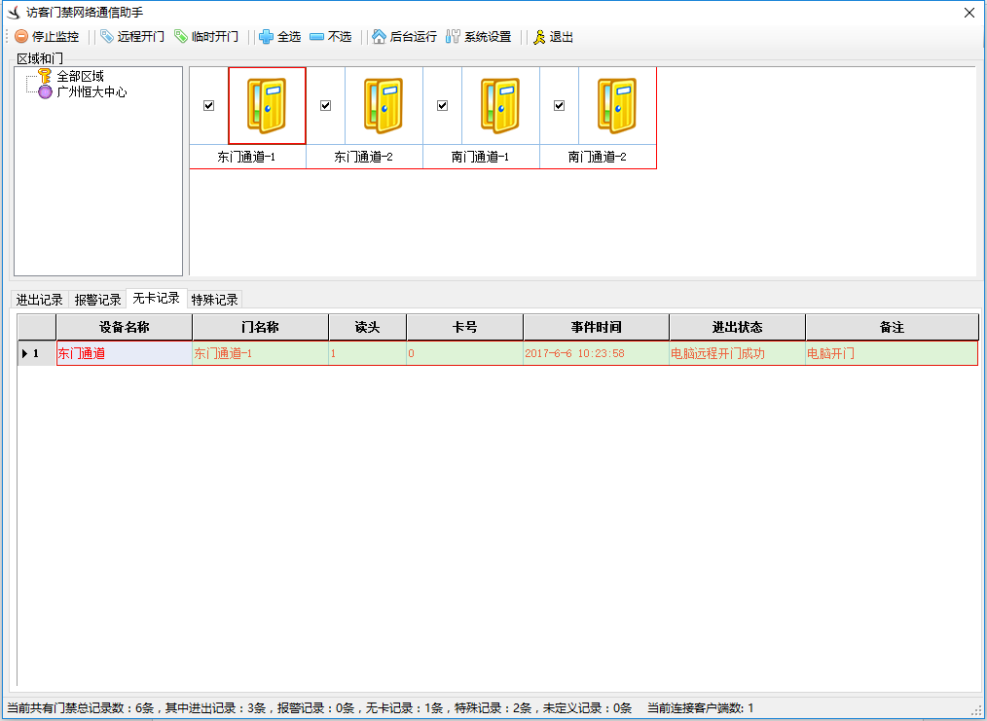

2.1.3临时开门：
操作与远程开门相同，可控制开门时长
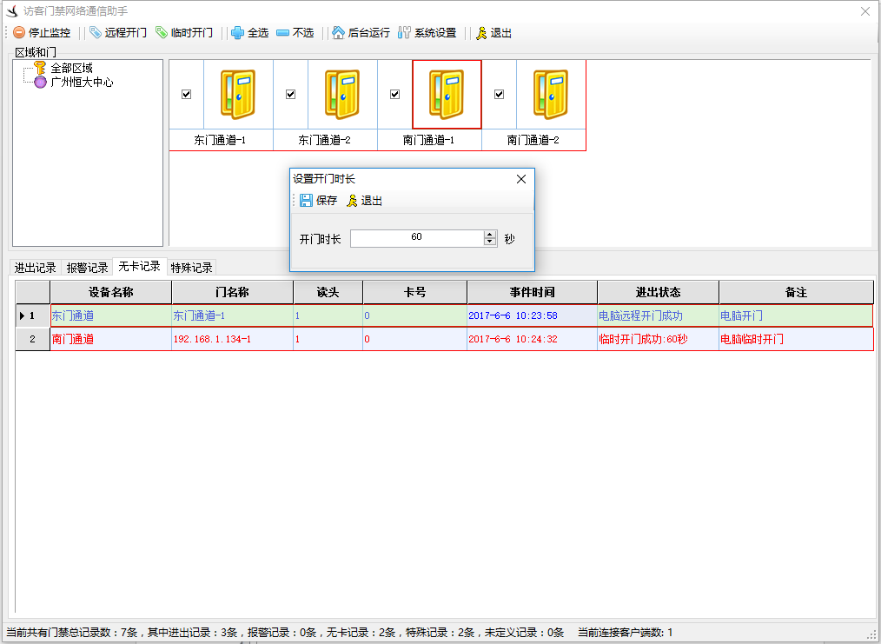

2.1.4系统设置：
可对来访记录、卡片使用记录以及预约记录进行时效性设置。每个复选框的功能同字面意思。
①正常签离：是指访客在离开时执行了签离操作（离开时在闸机上刷门禁卡自动签离并把卡交于闸机处的保安或直接去前台归还门禁卡时前台登记人员手工签离并回收门禁卡）后，门禁卡片也同时回收。
②非正常签离：是指访客离开时尾随他人或因其他原因等没有在闸机上刷门禁卡而离开了，所以非正常签离不能识别门禁卡有没有交于闸机处的保安或前台登记人员还是被访客直接带走了。
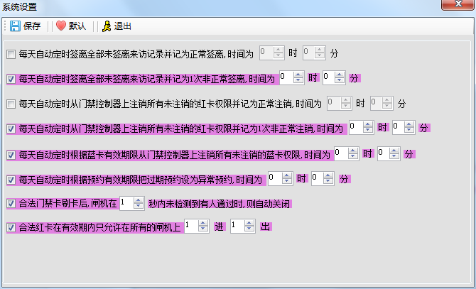

2.1.5后台运行及退出
点击后台运行或退出可进行相对应操作。

